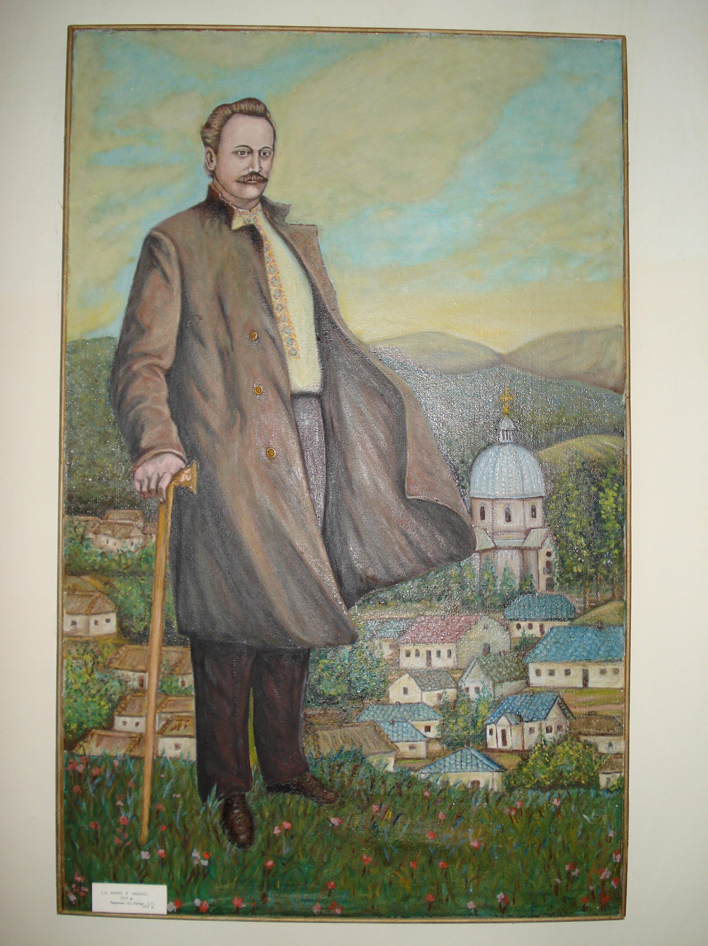

Два образи в церкві Завалівській
Година класного керівника

Два образи в церкві Завалівській

Година класного керівника

Вступне слово вчителя. На Великдень у 1883 році в нашому селі побував великий український письменник Іван Якович Франко. Він гостював у священика Дмитра Гузара, відвідав церкву, де разом з усім побожним людом співав своїм баритоновим голосом «Христос воскрес з мертвих», а після освячення пасок ділився свяченим яйцем із ґречним господарем села Іваном Левицьким та священиком Дмитром Гузаром. Що ж привело Івана Франка до «містечка Завалова близ Підгаєць»? Чи тільки приємність побувати гостем у батька свого доброго приятеля Василя Лукича (псевдонім, справжнє прізвище Левицький), а чи старовинний замок та липова алея у дворі Рачинських? Можливо, що частково й так. Та найбільше його вела непереборна пристрасть до старих книг, до маргінальних записів у церковних книгах, до ікон. То ж перегорнімо одну сторінку із літопису села Завалова.
Колись на Кам’яній горі біля Завалова був монастир монахів чину святого Василія Великого, але оскільки він був нерентабельним, то австрійський уряд розформував його, і майно передали до інших монастирів, а іконостас та образ святого Миколая перенесли до Завалівської церкви. Власне, Іван Франко зацікавився, де поділися ті «документи та папери» з василіанської обителі.
Будучи на Великодньому богослужінні, Іван Франко з цікавістю оглядав старовинний іконостас. Особливо вразили його два образки над дияконськими дверима, намальовані на двох випуклих дощечках, котрі і нині там знаходяться. Свідченням цієї визначної для завалівців події є поміщений у 26 томі повного зібрання творів письменника нарис «Два образи в церкві Завалівській» (Франко І.Я. Твори в 50 томах. – Том 26. – С. 283-284, 435), який вперше був надрукований у журналі «Зоря», 1883, № 11. Пропоную вам ознайомитися з окремими витягами з цього нарису.

«…Я позволю собі подати читателям «Зорі» звістку про два невеличкі малюнки, котрі лучилось мені побачити сього року в греко-католицькій церкві містечка Завалова близ Підгаєць. Образи ті намальовані на двох подовжніх, злегка випуклястих дощечках довготи около 20 см, широти около 8 см, уміщених над «дияконськими воротами» по однім і по другім боці царських врат. На однім малюнку зображена вельми реалістично голова мужчини, мабуть св. Івана Хрестителя: кров бухає з перетятої шиї, волосся розкудовчене, на лиці вираз великого болю, відданий з знаменитою прецизією. На другім малюнку зображена також відтята голова молодця, о ідеально хороших чертах лиця, з буйним понад чоло відгорненим чорним волоссям, випуклим чолом і замкнутими очима. На лиці вираз святого супокою, подібний до виразу деяких мадонн Рафаеля.
Що особливо впадає в око навіть зовсім нефаховому обсерваторові, так се предивна гармонія красок на обох тих малюнках, різко відбиваюча від звичайної пестроти наших церковних образів. Все тут достосоване до виразу представлених лиць, як не мож краще. Лице старшого мужчини живіше, реалістичніше, – то й колорит всього малюнка гарячіший, хоч зовсім не яркий. Лице молодця супокійне, мов сном блаженним навіяне, – колорит картини більш притьмлений, ніжний. Особливо те друге лице хапає за серце обсерватора, настроює його якось поважно, сумовито, немов переносить в глибокі підземні катакомби, де з виразом божественної надії на ідеально хорошім лиці спочивають нетлінні мощі мученика-молодця, що, не дбаючи на плач люблячої матері, на принаду молодої любові, всього відрікся і сміло пішов в боротьбу за високі ідеали.
Ані сліду візантійської штивості і конвенціональності в обох малюнках! Сміло і ясно ступає артист дорогою, котру проложили італьянські ідеалістичні школи малярські в ХV і ХVІ століттях.
Коли повстали ті образи і хто був їх творцем, про се ми не могли віднайти тепер ніяких слідів. Запримітимо тільки після оповідання місцевого пароха о. Дм. Гузара, що весь іконостас Завалівської церкви, а затим згадані нами образи, походять з монастиря василіанського, котрий давніше був у Завалові, а перед тим кількадесяти літами зістав знесений. Може, дехто з наших істориків здужає вишукати докладні звістки про той монастир, а особливо про те, куди поділися його папери і документи, з котрих, певно, можна би було дізнатися, хто і коли малював ті під кожним виглядом цікаві образи.
Нагуєвичі, 1 червня 1883».

Про своє перебування на Підгаєччині (а, як випливає із дослідження М. Герети, крім Завалова, І.Я. Франко більше ніде не бував) письменник згадує ще й у публіцистичній статті «Воскресіння чи погребіння?» (Франко І. Публіцистика. Вибрані статті. – Київ: Державне видавництво художньої літератури, – 1953. С. 62-77), написаній у 1884 році. Сам зміст статті досить складний для сприйняття масовим читачем, але, оскільки вона ще раз підтверджує, що перебування у нашому селі дало, в деякій мірі, привід для роздумів Франкові, наведемо деякі витяги з неї.
«Справа змартвихвстанців, recte (вірніше) єзуїтів, recte ультрамонтанського католицизму стоїть нині на порядку деннім не тільки у нас, але і в цілім цивілізованім світі. Так і здається, немовби католицизм, пригадуючи давню свою могучість, зібрав послідніми часами всі свої сили, щоб ще раз запанувати над світом…
І коли судороги того воскресаючого католицизму далися чути з більшою або меншою силою по всіх краях цивілізованого світу,…то з не меншою, коли й не більшою силою мусили вони озватися в Австрії…
Весною минувшого року, гостячи в Підгаєччині, мали ми в своїх руках лист одного з львівських змартвихвстанців до одного священика з Підгаєччини. Посилаючи адресатові справоздання кс. Калинки (прим.: начальника львівських змартвихвстанців в Кракові), змартвихвстанець покликувався іменно на ті прихильні для унії уступи, котрі там були поміщені. От бачте, – писав він, – чи ми вороги русинів і унії, коли наш начальник так говорить і пише! А, з другого боку, гляньте на фальшивість і перфидію (зрадливість) русинів: зразу, скоро ми прийшли сюди, вони накинулись на нас, хоч не могли ще про нас сказати нічого ані доброго, ані злого. Тепер же, коли ми починаємо виступати за унією, виховуємо своїх питомців по-руськи і т.д., значить, коли руським газетам слідувало би нас похвалити, вони мовчать… А між тим ми бажали б, щоб отці з Підгаєць хоч раз поглянули своїми очима на то, як виховують змартвихвстанці руських дітей в своїм інтернаті! Правда, вони посилають їх до руської гімназії, «позволяють» їм в інтернаті і між собою, і до патрів говорити по-руськи, але, з своєї сторони, стараються їм вибити з голови «русько-журналістичні переконання», говорячи, «русини тепер стоять на похилій площі, ходять по блудній дорозі; з такими переконаннями і поглядами, які ширять руські газети, і які має більшість русинів, не можна ввійти до царства небесного, де нема ні русинів, ні поляків, а є тільки вірні діти одної католицької церкви». Чи треба додавати, що патри, хоч позволяють своїм питомцям по-руськи молитися і слухати поза інтернатом руського богослужіння, однако ж від себе роздають їм молитовники польські, водять їх щодень на богослужіння латинське і відбувають з ними духовні конференції по-польськи…».

Очевидно, що подобалось Франкові наше село (у той час це було мальовниче село високої культури), і Василь Лукич знову запросив письменника на Великодні свята у наступному,
1884 році. На жаль, Іван Франко не зміг приїхати, про що писав у листі 13 квітня: «На свята в Завалові помимо щирої волі бути не можу. Прошу передати від мене найсердечніше поздоровлення Вашому Батькові, котрого я поважаю, як свого власного».
Іван Франко у Завалові. Знаменна подія для нашої землі. Через три роки після його перебування у Завалові, тобто у
1886 році, дерев’яна церква згоріла. Але іконостас, образи, які оглядав Іван Франко, образ святого Миколая були врятовані і зайняли гідне місце у новозбудованій кам’яній церкві, яка піднялася до небес вже у 1893 році.
На жаль, ми і сьогодні не маємо більшої інформації про ті образи, про котрі писав І.Я. Франко ще в кінці ХІХ століття. Але ми можемо їх оглянути, відвідавши нашу Завалівську церкву. Завалівці шанують пам’ять про Великого Каменяра, який удостоїв честі відвідати наше село. У вестибюлі школи встановлено бюст І.Я. Франка, самодіяльний художник Остап Кубай намалював картину «Іван Франко у Завалові», а в честь 150-річчя поета, письменника, громадського діяча в селі відбулося районне Франкове свято, що розпочалося відкриттям на фасаді школи меморіальної дошки, встановленої на народні пожертвування. Про цю подію 9 вересня 2006 року помістила репортаж районна газета «Земля Підгаєцька» під заголовком «Франковий день у Завалові» та 20 вересня того ж року обласна газета «Вільне життя» – «Відкрито меморіальну дошку Каменяреві».

Меморіальна дошка на фасаді Завалівської школи, відкрита
в честь 150-річчя від дня народження І.Я. Франка

Учні йдуть у церкву, оглядають образи, на які звернув увагу І.Я. Франко, та образ чудотворного святого Миколая, слухають розповідь настоятеля храму про його історію.

Використані матеріали:
1. Франко І. Два образи в церкві Завалівській. / Іван Франко. Твори в 50 томах. Том 26. – С. 283-284, 435.
2. Герета Микола. Іван Франко на Підгаєччині // Земля Підгаєцька. –2006. – 13 травня.

